YJ-TP型总磷水质分析仪  YJ-TP型总磷水质分析仪专为污染源水质排放监测需求设计，特别适用对厂矿企业、城市污水处理厂出水口的总磷在线监测。  仪器的分析方法采用钼锑抗分光光度法，该方法符合国家标准GB 11893-89 《水质 总磷的测定 钼酸铵分光光度法》，属总磷监测的国家A类方法，确保了监测数据的准确性和有效性。 | 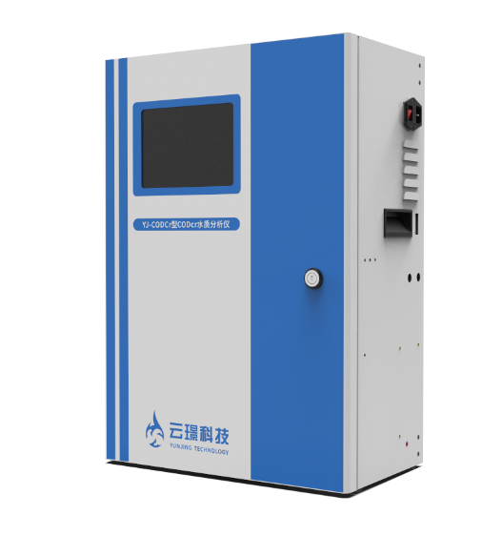
仪器性能：
应用领域 | 厂矿企业、城市污水和污水治理设施的总磷在线自动测量
测量方法 | 钼酸铵分光光度法
显示屏 | 5.6寸TFT彩色触摸屏
测量范围 | （0～2）mg/L；（0～10）mg/L；（0～50）mg/L；（0～200）mg/L；可根据用户要求扩展
测量精度 | ±0.04mg/L，TP≤0.4mg/L；±10%，TP＞0.4mg/L；
零点漂移 | ±5% F.S.
量程漂移 | ±10% F.S.
检 出 限 | 0.01mg/L
测量周期 | 测量周期最短35分钟/次；可设置在线自动监测周期：0.6小时/次
试剂耗量 | 0.8毫升/次/试剂；配用TP-A型试剂套装，可保证2个月满负荷共计800次测量
自动标定 | 可设置自动标定，最小间隔1天
自动清洗 | 每次测量后仪器自动清洗
数据存储 | 50万次历史数据储存（十年以上全数据记录）
接口输出 | 标配：RS232/RS485、两路(4-20)mA；选配：无线物联网接口、微型打印机、联动控制接口
使用环境：
外接电源 | (220±22)VAC； (50±2.5)Hz； 仪器功率：日均50W；峰值时<150W
环境温湿度 | (0～40) ºC，相对湿度≤90%, 无冷凝结露
外接水样 | 压力：（-10～+2）KPa；流速：（-1.0～0.5）m/s；温度：（5～40）ºC
外观尺寸：
选购配置 | 仪器机柜 | 核心分析系统
仪器尺寸 | 宽×高×厚：（420×610×240）mm | 宽×高×厚：（400×300×210）mm
仪器净重 | 20Kg | 6Kg
安装形式 | 壁挂式安装或二合一柜式安装 | 安装于仪器机柜内部，可拆卸

